OA 2 : Procesar información contable sobre la marcha de la empresa utilizando los sistemas contables de uso frecuente en las empresas y los correspondientes software de la especialidad: cuadrar registros de auxiliares, estructurar plan de cuentas, realizar los asientos de apertura, preparar los análisis de cuentas, participar en la elaboración de balances, efectuar controles de existencia, manejo de efectivo, arqueos de caja, pago de facturas, control de inventarios, control de activo fijo y corrección monetaria, considerando las normas internacionales de contabilidad (NIC) y de información financiera (NIIF).
AE 1: Efectúa arqueos de caja y manejo de efectivo, aplicando las normas y procedimientos definidos por la empresa.
Criterio de Evaluación 1.2 Gestiona la recuperación de los ingresos provenientes de las operaciones comerciales de la empresa, conforme a las instrucciones y procedimientos de la empresa.

Objetivos:
- Identificar qué es una Conciliación Bancaria
- Reconocer documentos y registros para realizar conciliación bancaria.

- ¿Qué es la conciliación bancaria?

La conciliación bancaria es un procedimiento contable de control sobre el efectivo que disponemos y utilizamos en nuestras cuentas bancarias.

Consiste en comparar las anotaciones contables sobre los movimientos de una cuenta bancaria en el Libro Banco, con los movimientos registrados por el banco durante un período determinado y asegurarnos de que estas coinciden. Comúnmente se realiza de manera mensual, puesto que los bancos suelen enviar el registro de movimientos de nuestras cuentas mensualmente.

- ¿Por qué es importante?
La conciliación bancaria es un procedimiento indispensable para toda organización, pues nos permite saber el flujo del dinero, en qué se ha gastado y verificar que no hayamos ingresado menos o gastado más del que deberíamos.
De esta manera, se logra evitar errores tanto de la empresa como de la entidad financiera permitiendo verificar transacciones aun cuando exista pérdida de documentación. Este elemento es importante al momento de enfrentar una inspección con seguridad de que los datos contables se apegan a la realidad evitando los descuadres y los problemas relacionados.
- Además, la conciliación bancaria es un procedimiento previo al balance contable que deben emitir las empresas mensualmente.

- ¿Quien la realiza?
La conciliación bancaria es el procedimiento que debe realizar el funcionario encargado de análisis la cuenta “banco” en una empresa, su tarea consiste en identificar la información relacionada con los cheques que la empresa ha girado
(emitido) y aún no han sido cobrados en el banco por diferentes motivos, considerando en todo momento que una vez emitido el cheque, este debe contar con los fondos disponibles en la cuenta corriente.

- Recordemos que en nuestro país no existen los cheques a fecha, por otra parte.

Los documentos y registros necesarios para llevar a cabo este procedimiento son:
- Cheques Girados pero no cobrados:
Se debe hacer un seguimiento de los cheques girados y no cobrados. Cuando un cheque queda pendiente demasiado tiempo, puede indicar la necesidad de determinar por qué el cheque no se ha cobrado. El cheque podría estar extraviado, quizás el cheque efectivamente no fue enviado, o puede ser que el beneficiario del cheque no se ha dado cuenta que no ha depositado o cobrado el cheque.
Cuando un cheque queda guardado y no enviado al beneficiario, es necesario determinar si esto se debe a un simple error o si está guardando el cheque por algún motivo. En este caso, hay que ver qué gestión se requiere para llevar la acción a buen término, para poder entregar el cheque, para anular el cheque y emitir otro por un monto distinto, o para resolver que no corresponde el pago.
En el caso de un cheque extraviado, es necesario efectuar una orden de no pago con el banco y volver a emitir el cheque.

- Depósitos o Abonos según el Banco que no están contabilizados:
Cuando aparecen depósitos o abonos en la cuenta bancaria que no están en los libros contables, primero hay que investigarlos para determinar su naturaleza. Puede tratarse de:
- Depósitos o abonos de que su empresa tiene conocimiento pero que aún no ha contabilizado.
- Depósitos o abonos de que no tenía conocimiento pero a que su empresa tiene derecho de recibir.
- Depósitos o abonos que no corresponden a su empresa.
Luego, se toma la acción correspondiente:
- Contabilizar el depósito o abono.
- Conseguir la información y documentación correspondiente para contabilizar un depósito o abono de que no tenía conocimiento anteriormente.
- Avisar al banco en el caso de un depósito o abono que no corresponde a su cuenta.

- Libro auxiliar de Banco

Libro auxiliar de banco: es un libro de rayado especial, en el cual se debe anotar todas las operaciones que realiza la empresa, con la entidad bancaria en la cual se mantiene la cuenta corriente. ... es el registro contable en el cual se detallan todos los cheques emitidos, los cargos realizados por el banco (intereses, comisiones por mantención de cuenta corriente, cuotas de préstamos, etc.) y los depósitos realizados por la empresa o por terceros.

- Cartola Bancaria

La cuenta corriente es un contrato comercial entre dos partes, una persona y una institución financiera, a través del cual la persona deposita dinero en el banco y este se compromete a los pagos que ordena el cliente.

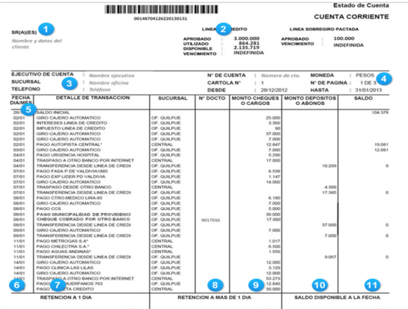
ABONO
CARGO

Representa una entrada de dinero a la cuenta corriente, ya sea por un trasferencia de algún cliente pagando una factura, por un depósito en dinero en efectivo o cheques o por préstamo solicitado al banco.
Representa una disminución en la cuenta corriente producto de un pago realizado por el banco, ya sea el pago de un cheque girado por ejemplo a
un proveedor o por un cargo del banco, por ejemplo el cobro de la
comisión por mantención de la cuenta corriente.

Vamos a definir conceptos básicos para elaborar una conciliación
Contesta más abajo.

- Banco o Entidad Financiera:

- Tasa de Interés:

- Depósitos:

- Transferencias Bancarias

- Cheques:

- Cheques Devueltos

- Nota de Crédito:

- Nota de Débito:

- Conciliación Bancaria

- Libro auxiliar de bancos:

- Asientos contables

